ФЕДЕРАЛЬНОЕ ГОСУДАРСТВЕННОЕ АВТОНОМНОЕ ОБРАЗОВАТЕЛЬНОЕ УЧРЕЖДЕНИЕ ВЫСШЕГО ОБРАЗОВАНИЯ

«НАЦИОНАЛЬНЫЙ ИССЛЕДОВАТЕЛЬСКИЙ УНИВЕРСИТЕТ ИТМО»

Факультет безопасности информационных технологий

Дисциплина:
«Организационное и правовое обеспечение информационной безопасности»

ОТЧЕТ ПО ЛАБОРАТОРНОЙ РАБОТЕ № 1

Выполнил:
Студент ОИП 2.3 гр. N3249
Шарифуллин Ильдан Айдарович

Проверил:
Дата _________отметка _______________
Евглевская Н.В.__________________________

Санкт-Петербург
2022 г.
- "Что Вы понимаете под информационной безопасностью?"

Когда заходит речь о какой-либо безопасности, мне первым же делом хочется обратиться к пирамиде Маслоу (рис. 1), и отталкиваясь от нее, сказать о том, что безопасность — это базис, без которого невозможно все.

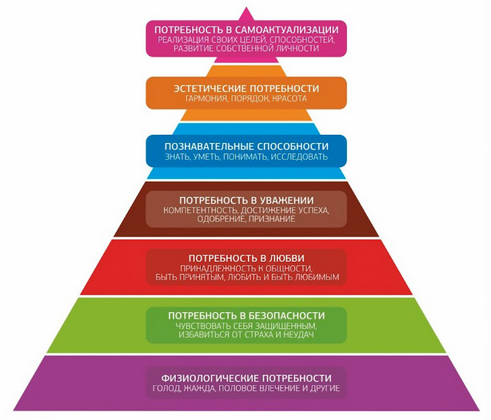
Рис.1

И если раньше информационная среда могла спокойно существовать с минимальным уровнем защиты, то сейчас, это поле во многих странах, а в частности и в США, на уровне с воздушным, земным, космическим и прочими полями признано важным на стратегическом и военном уровнях. Возвращаясь к пирамиде, скажу, что сегодня невозможно представить свою жизнь и без информационной безопасности. Смогли бы вы думать о друзьях, достижении успеха, реализации своих целей, если бы всю информацию о вас и от вас полностью лишили бы конфиденциальности? Вопрос риторический.
Информационная безопасность – это очень широкое понятие. Оно включает в себя огромное количество сфер. Начиная от безопасности различных информационных систем, заканчивая информационными войнами, и при том не только между странами, но и внутри любой ячейки общества. В настоящий момент информационную безопасность необходимо обеспечивать на всех уровнях и во всех сферах. И тут стоит понимать, что, принимая эту безопасность, что-то приходится отдавать. Приведу отрывок из учебно-методического пособия “СИСТЕМЫ ЗАЩИТЫ ИНФОРМАЦИИ В ВЕДУЩИХ ЗАРУБЕЖНЫХ СТРАНАХ”:

“Основная проблема в обеспечении информационной и кибербезопасности (ИБ и КБ) в глобальном масштабе кроется в необходимости соблюдения баланса между безопасностью и правом на частную жизнь, свободу слова, беспрепятственный обмен информацией. Такой баланс может быть соблюден только с принятием актуальных и действенных законодательных норм. Повышение уровня безопасности и защищенности всегда ведет к снижению приватности, что часто трактуется обществом как нарушение гражданских свобод.”

Такой баланс существует и на предприятиях, когда приходится выбирать между ценой оборудования и уровнем своих СЗИ.
Суммируя всю изложенную информацию, не побоюсь сказать, что для меня информационная безопасность – невероятно обширная и важная область безопасности, с огромным количеством нюансов и неочевидных вещей.

- "Каковы особенности кибербезопасности?"
Прежде чем ответить на этот вопрос необходимо определиться, в сравнении с чем мы ищем эти особенности. Для сравнения я взял наиболее приближенные сферы: военная безопасность, государственная безопасность, безопасность здоровья человека. Во всех этих сферах, как и в КБ, существуют злоумышленники и просто “недобропорядочные” субъекты. Иначе говоря, те, кто этой самой безопасности угрожает.
Здоровью и жизни человека могут угрожать как преступники, так и плохие врачи или даже строители, которые случайно уронят кирпич на голову. Для того, чтобы обеспечить безопасность в этой сфере, людей обучают, пишут для них уголовные и административные кодексы, а также вырабатывают этические нормы. Благодаря этим средствам обеспечивается безопасность здоровья и жизни большинства граждан. В общем и целом, в КБ все точно также. Из определения нарушителя безопасности информации (относится к КБ) на сайте ФСТЭК мы знаем, что он (нарушитель) случайно или преднамеренно совершает действие, следствием которого является нарушение безопасности информации. Прослеживается явная аналогия с безопасностью здоровья и жизни человека. В КБ точно также есть и моральные границы, которые продиктованы нам обществом. Немного поразмышляя, я все же нашел как минимум одну особенность КБ в сравнении с рассматриваемой сферой. Количество способов нарушить КБ в общем случае всегда огромное количество, при этом сами способы меняются с течением времени (методы воздействия и их количество – непостоянные величины). Белые и черные шляпы бесконечно борются между собой в поисках новых способов защиты и атаки ИС. В безопасности жизни людей такого нет. Количество способов воздействия на эту безопасность абсолютно точно ограничено, и в общем случае сами способы не менялись уже долгое время.
Перейдем к следующим сферам: военная и государственная безопасность. Хоть эти сферы и включают в себя КБ, я считаю, что мы можем их сравнивать. В этой сфере все также есть нарушители (случайные и преднамеренные), все также огромное количество постоянно меняющихся способов воздействия. На все эти сферы выделяется огромное количество бюджета государств. В чем же может заключаться особенность КБ тут? Вопрос нетривиальный. Для того, чтобы ответить на него я обратился к статистике (рис. 2).

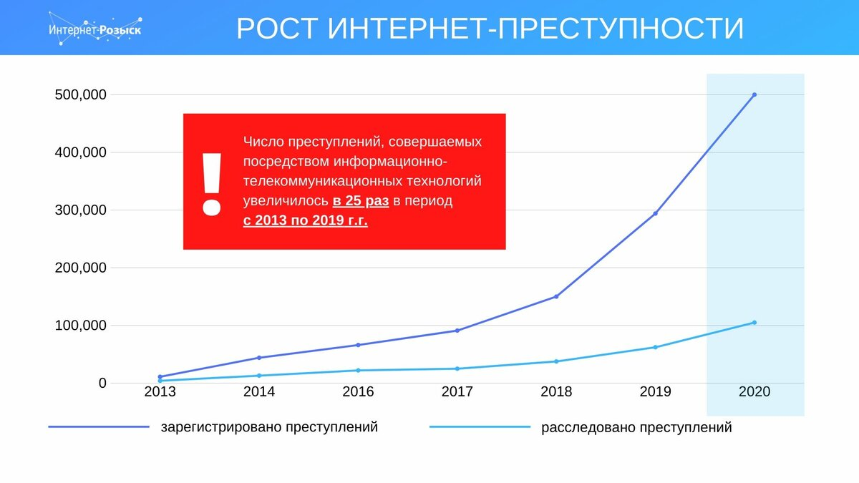
Рис.2

Фактическое количество инцидентов в сфере КБ безусловно превосходит тот же показатель в государственной и военной безопасности. Несмотря на рост уровня осведомленности граждан, организаций, государств в сфере КБ, рост количества киберпреступлений не удается остановить.
Таким образом, на нескольких примерах мне удалось убедиться в том, что КБ действительно является особенной и даже уникальной областью. Хоть ее особенности и не радуют, мой интерес к ней лишь растет.
Источники:
- Воробьева А.А., Коржук В.М. Системы защиты информации в ведущих зарубежных странах. Часть 1 – 2019
- Статья “Очередной скачок киберпреступности в 2020 году” с сайта https://www.securitylab.ru/

